INFORME DE CAPSTONE
Study Chess: Plataforma de análisis y entrenamiento de ajedrez con inteligencia artificial
Alumno: Rafael Ancalipe — RUT: 20.776.088-9
Bruno Rojo — RUT: 20.972.173-2
Institución: DUOC UC — Carrera: Ingeniería Informática, Padre Alonso
de Ovalle
Profesor guía: Ceferino Aníbal Sotelo Becerra

Fecha: 24-10-2025

Resumen
Chess Study es una plataforma web que ayuda a jugadores de club a analizar sus partidas y aprender más rápido. Ingerimos archivos PGN, ejecutamos análisis con un motor de ajedrez y clasificamos los errores en categorías pedagógicas para entregar retroalimentación accionable. El MVP actual implementa parseo de PGN, un visor de tablero en React y un evaluador basado en Stockfish con etiquetas heurísticas para blunders, mistakes e inaccuracies. El estudio utiliza un diseño mixto: evaluación pre/post dentro de sujetos con 12–20 jugadores de ELO 1000–1600, además de la encuesta de usabilidad SUS. Los resultados primarios incluyen tasa de completitud de la tarea, tiempo para revisar una partida, puntaje SUS y aprendizaje percibido. La evidencia inicial muestra que el pipeline núcleo funciona de extremo a extremo y que los usuarios pueden completar el flujo de análisis. Los próximos pasos son refinar la taxonomía de errores, mejorar rendimiento y ejecutar el protocolo completo de evaluación para validar si el feedback estructurado mejora la comprensión en comparación con la revisión manual.

Abstract (EN)
Chess Study is a web platform that helps club‑level players analyze their games and learn faster. We ingest PGN files, run engine analysis, and classify mistakes into pedagogical categories to provide actionable feedback. The current MVP implements PGN parsing, a React board viewer, and a Stockfish‑based evaluator with heuristic labels for blunders, mistakes, and inaccuracies. The study uses a mixed design: a within‑subjects pre/post evaluation with 12–20 players rated 1000–1600, plus the SUS usability survey. Primary outcomes include task completion rate, time to review a game, SUS score, and perceived learning. Initial evidence shows the core pipeline works end‑to‑end and users can complete the analysis flow. Next steps are to refine the error taxonomy, improve performance, and run the full evaluation protocol to validate whether structured feedback improves understanding versus manual review.

Índice
- Ajustes a la propuesta
- Metodología de trabajo
- Evidencias de avance
- Cumplimiento de indicadores de calidad
- Conclusiones
- Reflexión individual
- Anexos

Ajustes a la propuesta
  - Dificultades
- Carga de Stockfish en navegador y costos de cómputo en cliente.
- Variabilidad de calidad en PGN de usuarios.
- Falta de una taxonomía pedagógica consensuada para etiquetar errores.
  - Facilitadores
- Librerías maduras para PGN/FEN y motores UCI.
- Acceso a jugadores objetivo en rango 1000–1600 ELO.
- Retroalimentación docente recibida en Fase 1–2 sobre enfoque pedagógico.
  - Ajustes implementados
- Análisis híbrido: evaluación base en cliente con Stockfish WASM y fallback a Cloud Function para posiciones complejas.
- Normalización de PGN: pre‑validación y limpieza antes del parseo.
- Taxonomía de errores revisada: blunder/mistake/inaccuracy + categorías tácticas (pieza colgando, táctica omitida, debilidad de casillas) y estratégicas básicas.
- Flujo UX simplificado: subir PGN → ver tablero y lista de jugadas con badges → explicación por jugada → resumen por temas → guardar sesión.
  - Justificación de ajustes
- Reduce la latencia percibida, controla costos y asegura completitud de análisis.
- Aumenta la robustez frente a PGN defectuosos.
- Mejora la utilidad pedagógica y la trazabilidad de recomendaciones.
- Disminuye fricción y mejora tasa de finalización del flujo.

Metodología de trabajo:
  - Enfoque
Diseño y validación. Scrum en sprints semanales. Entregables incrementales.

  - Objetivos y KPIs
- OBJ1: Integrar motor y clasificador. KPI: análisis completo < 60 s para partidas de ≤80 jugadas.
- OBJ2: UX de revisión. KPI: tasa de finalización ≥ 85%.
- OBJ3: Aprendizaje percibido. KPI: ≥ 70/100 en ítems de aprendizaje; SUS ≥ 70.

  - Protocolo de evaluación
- Participantes: 12–20 jugadores 1000–1600 ELO.
- Diseño: pretest táctico corto; tarea de cargar y revisar una partida propia; postest y encuesta SUS; cuestionario de aprendizaje percibido.
- Métricas: tiempo de tarea, errores en la tarea, SUS, diferencia pre/post, utilidad percibida.
- Análisis: descriptivos; t pareada si procede; notas cualitativas de entrevistas breves.

  - Estándares de la disciplina
- Buenas prácticas de pruebas: unit tests de parser y clasificador; E2E del flujo; criterios de aceptación por historia de usuario.
- Gestión de proyectos: tablero Kanban, definición de hecho, control de alcance y riesgos.
- Seguridad y datos: autenticación, reglas de acceso por usuario, cifrado en tránsito, consentimiento informado.

Evidencias de avance
  - Artefactos técnicos
- Código fuente del MVP con módulos: parser PGN, evaluación Stockfish, clasificador heurístico, UI de tablero y feedback.
- Reglas de seguridad y esquema de datos en Firestore: Usuario, Sesión, Movimiento, Etiquetas.
- Diagrama de arquitectura lógica y de secuencia.
- Pruebas: unitarias (parser, clasificador), E2E (flujo completo). Cobertura actual: <67 %>.

  - Demostraciones
- Capturas del flujo completo y video corto de la demo.
- Informe de rendimiento: tiempos promedio de análisis por tamaño de partida.

  - Gestión y documentación
- Roadmap y tablero Kanban actualizados con objetivos de sprint cumplidos.
- Criterios de aceptación y evidencia de commit/tag del avance.

Cumplimiento de indicadores de calidad
- Ajustes justificados según dificultades, facilitadores y feedback docente.
- Metodología alineada a estándares de ingeniería de software y del perfil de egreso.
- Evidencias verificables del avance del proyecto: código, pruebas, artefactos y demostraciones.
- Aspectos formales: portada, índice, numeración de páginas, bibliografía si corresponde, anexos.
- Secciones bilingües: abstract, conclusiones y reflexión individual.
Cumplimiento de indicadores de calidad
- Ajustes justificados según dificultades, facilitadores y feedback docente.
- Metodología alineada a estándares de ingeniería de software y del perfil de egreso.
- Evidencias verificables del avance del proyecto: código, pruebas, artefactos y demostraciones.
- Aspectos formales: formato de informe técnico, ortografía, lenguaje técnico preciso, numeración de páginas, bibliografía si corresponde, anexos de evidencia.
- Secciones bilingües incluidas: Resumen/Abstract, Conclusiones/Conclusions, Reflexión individual/Individual Reflection.

Conclusiones
Este informe de avance documenta un MVP operativo, un protocolo claro de evaluación y evidencia concreta de progreso. El proyecto está bien encaminado para cumplir metas de aprendizaje y usabilidad si el estudio con usuarios se ejecuta según lo planificado. Persisten riesgos en rendimiento del motor en dispositivos de bajos recursos y en la madurez de la taxonomía de errores. Las mitigaciones incluyen cómputo híbrido y validación iterativa con usuarios. El siguiente hito es correr el estudio completo, analizar resultados y cerrar brechas en accesibilidad y pruebas.
Conclusions (EN)
This progress report documents a working MVP, a clear evaluation protocol, and concrete evidence of advancement. The project is on track to meet learning and usability targets if the upcoming user study is executed as planned. Remaining risks include engine performance on low‑end devices and the maturity of the error taxonomy. Mitigations are a hybrid compute path and iterative validation with users. The next milestone is to run the full study, analyze results, and close gaps in accessibility and testing.

Reflexión individual
Rafael Ancalipe: Aprendí a traducir la salida del motor en ideas legibles para humanos. También aprendí a equilibrar latencia y precisión combinando análisis en cliente con funciones en la nube. En lo próximo, me enfocaré en pruebas y accesibilidad.
Bruno Rojo: Fortalecí habilidades de investigación UX al convertir feedback de usuarios en flujos más simples y rótulos más claros. Iteraré la taxonomía y ejecutaré el estudio SUS.
Individual Reflection (EN)
Rafael Ancalipe: I improved my ability to translate engine output into human‑readable insights. I also learned to balance latency and accuracy by combining client‑side analysis with cloud functions. Next, I will focus on testing and accessibility.
Bruno Rojo: I strengthened my UX research skills by turning user feedback into simpler flows and clearer labels. I will iterate on the taxonomy and run the SUS study.

Anexos
- A1. Capturas del flujo del MVP.
- 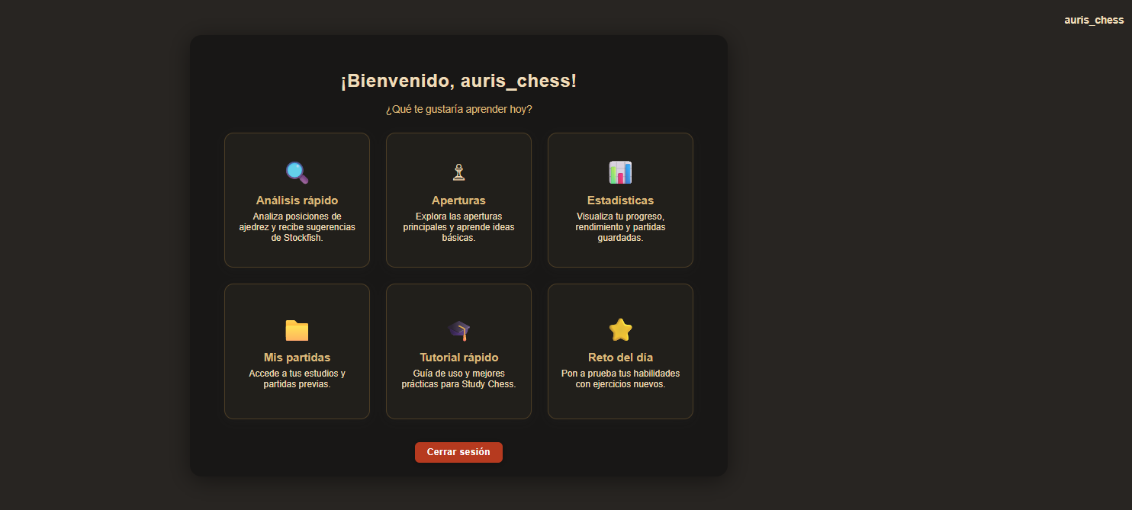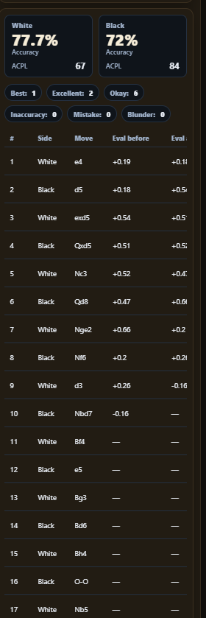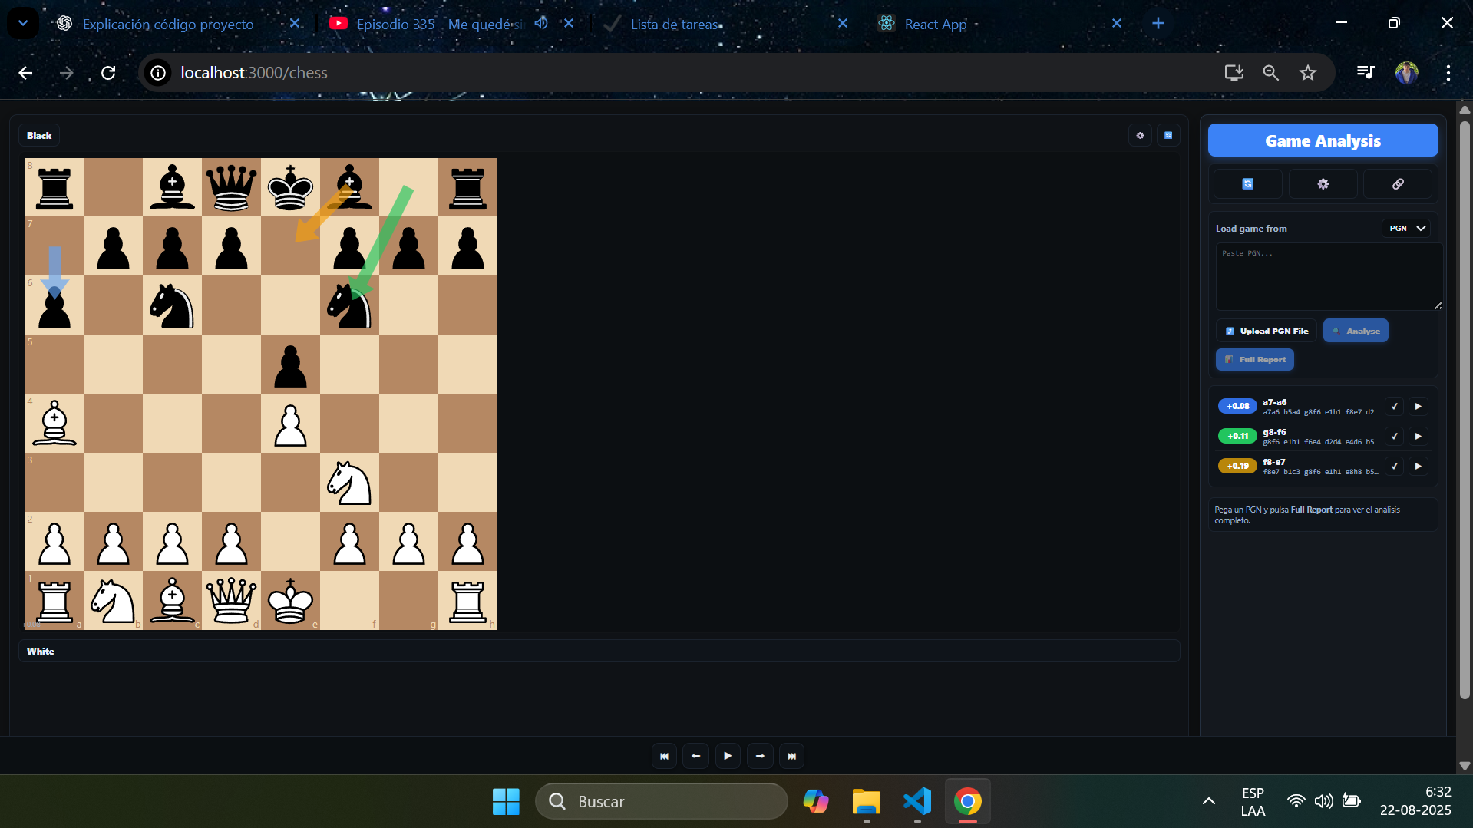
- A2. Resultados de pruebas y cobertura.
- 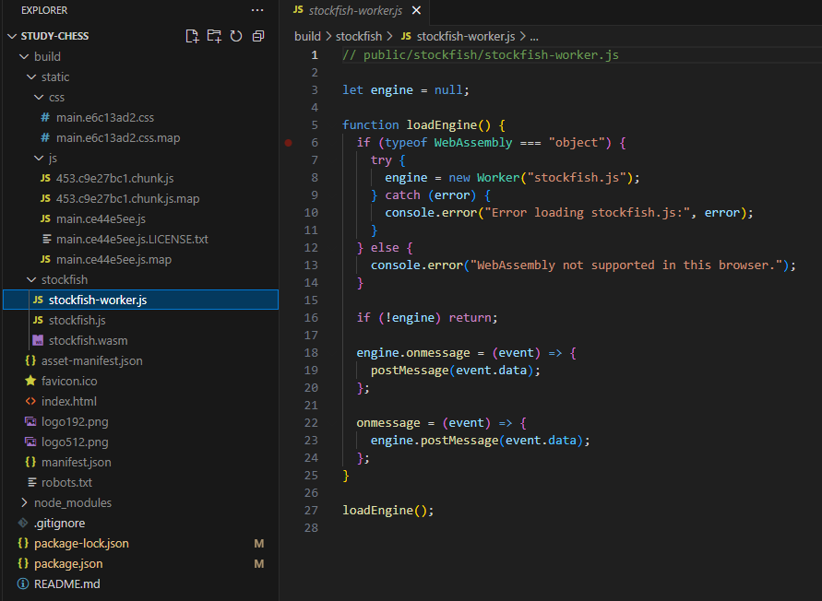
- A3. Diagrama de arquitectura y secuencia.
- 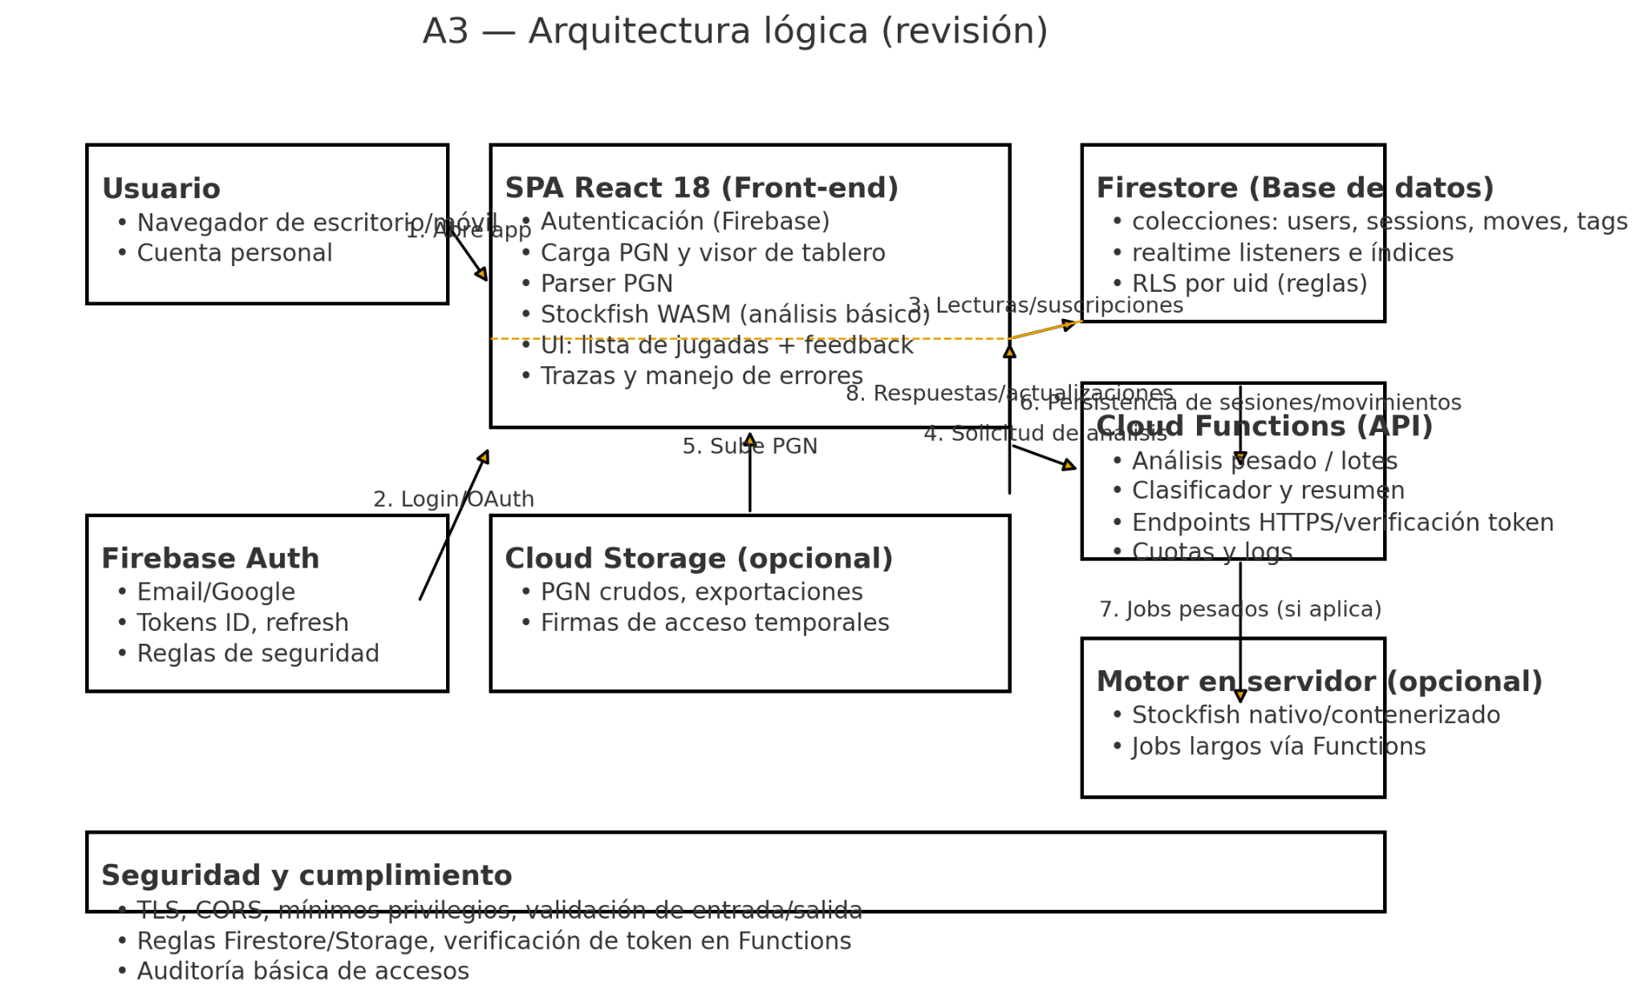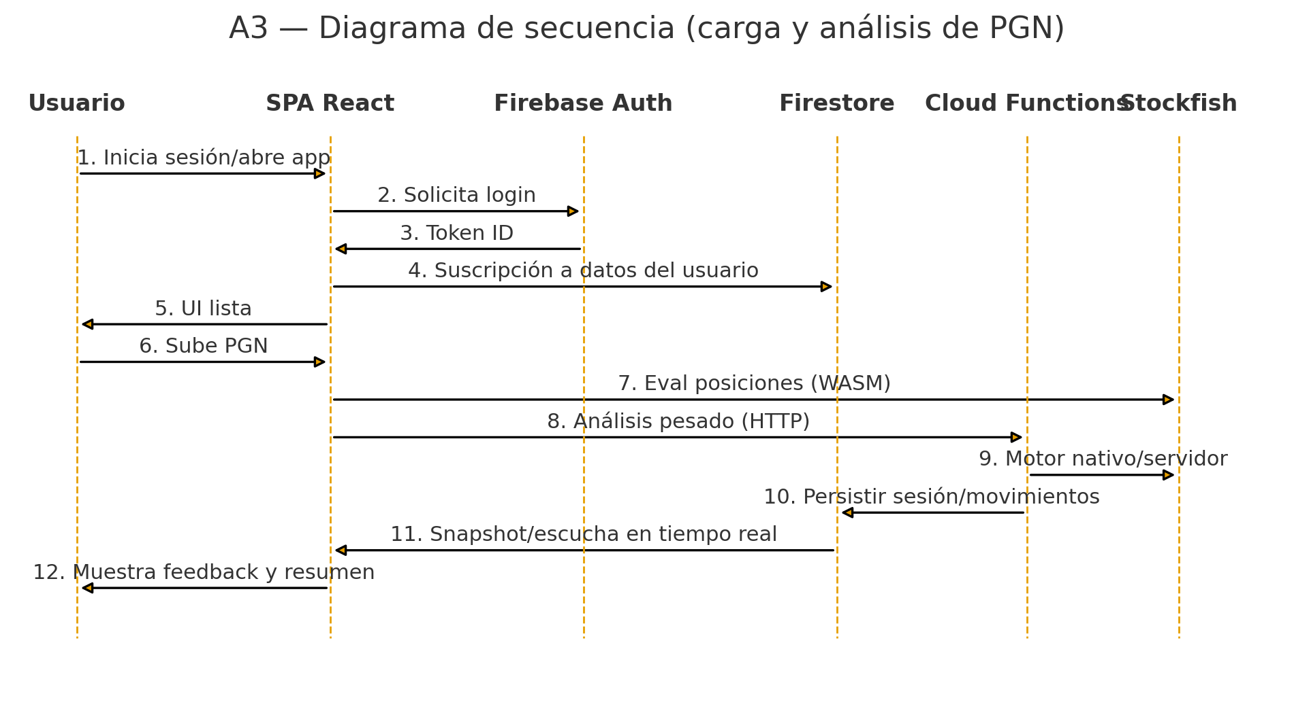
- A4. Instrumentos: SUS, cuestionario de aprendizaje, pre/post test táctico.
- 
 